Accessibility Report — signup1
Tarih: 01.04.2026 11:09 | Platform: ANDROID

Element ID | Page | Type | Label / Text | Value | Resource ID | Status | New Status
signup1_element_1 | MainActivity | EditText | Enter | Enter |  | ID Yok | ID Eklenecek (Waiting Dev)
signup1_element_2 | MainActivity | EditText | Select | Select |  | ID Yok | ID Eklenecek (Waiting Dev)
signup1_element_3 | MainActivity | EditText | Enter | Enter |  | ID Yok | ID Eklenecek (Waiting Dev)
signup1_element_4 | MainActivity | ViewGroup | Male |  |  | ID Yok | ID Eklenecek (Waiting Dev)
signup1_element_5 | MainActivity | ViewGroup | Female |  |  | ID Yok | ID Eklenecek (Waiting Dev)
signup1_element_6 | MainActivity | EditText | Enter | Enter | undefinedgivenName | Undefined ID | ID Eklenecek (Waiting Dev)
signup1_element_7 | MainActivity | EditText | Surname | Surname | undefinedsurname | Undefined ID | ID Eklenecek (Waiting Dev)
signup1_element_8 | MainActivity | ViewGroup |  |  | undefinedtitle | Undefined ID | ID Eklenecek (Waiting Dev)
signup1_element_9 | MainActivity | ViewGroup | Date of Birth* |  | undefinedbirthDate | Undefined ID | ID Eklenecek (Waiting Dev)
signup1_element_10 | MainActivity | ViewGroup | Nationality* |  | undefinednationality | Undefined ID | ID Eklenecek (Waiting Dev)

📸 Ekran Görüntüsü
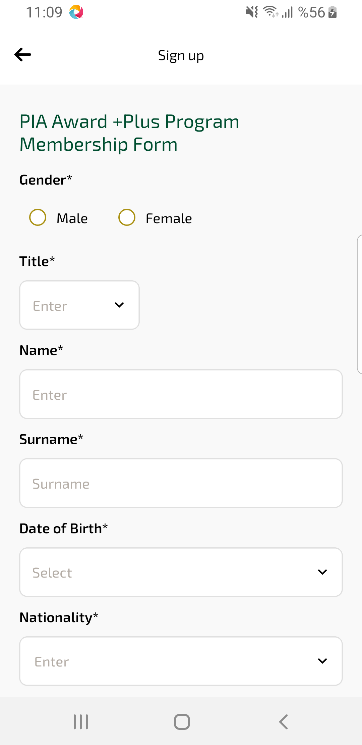
signup1 sayfası ekran görüntüsü

